**今日动态**

**2024/6/5 星期三**

**入园情况：**今天来园16人，请假的小朋友们期待你们快快来幼儿园哦！

小宝贝们来到了幼儿园，开始开开心心的吃点心啦！

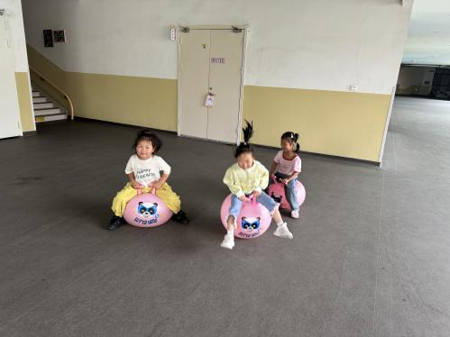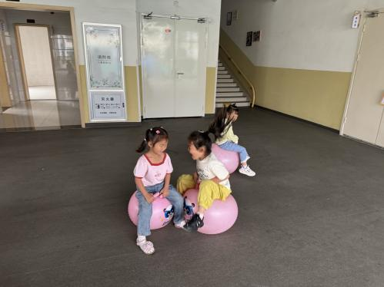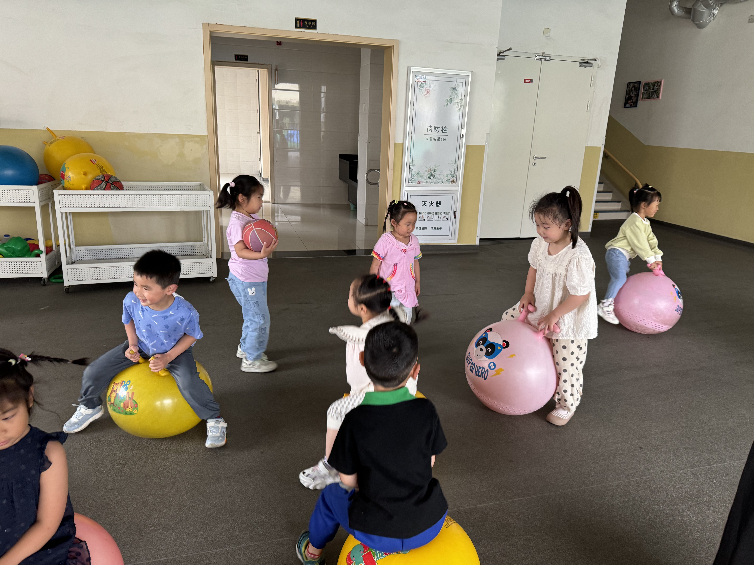

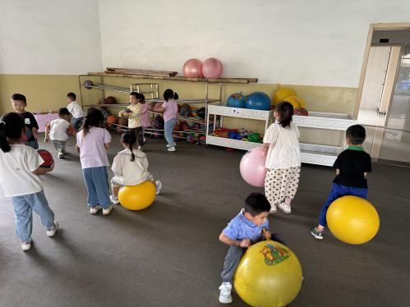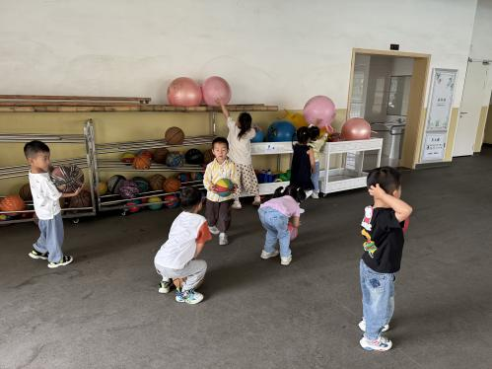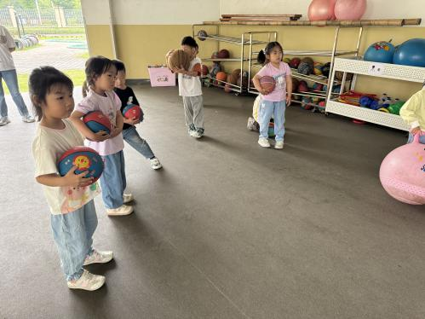

**孩子们开心的开始游戏喽！**

**美术《小花伞》**

**主题资源分析:**

美术活动《小花伞》是一节绘画活动。本次教学活动中通过引导孩子们欣赏小花布伞的色彩、质地和图案，让幼儿尝试选择自己喜欢的颜色和图形来装饰伞面，从而初步感受日常生活用品的美，萌发对周围事物的喜爱之情，提高他们的审美感。

**幼儿发展分析:**

雨伞是日常生活用品，幼儿对于雨伞已经有了一定的经验积累，知道伞的用途，知道雨伞大概的结构与外形。大部分幼儿有装饰的经验，能用简单的图案进行装饰活动。小部分幼儿手部肌肉还不灵活，美术表现能力不够，需要老师在活动时个别指导。

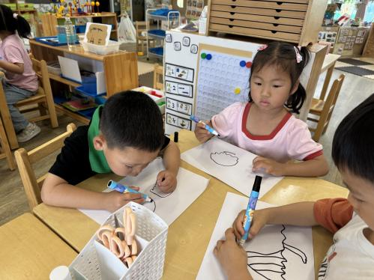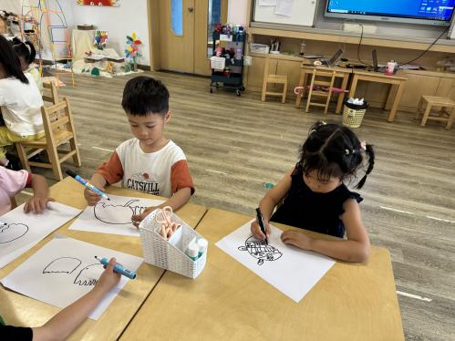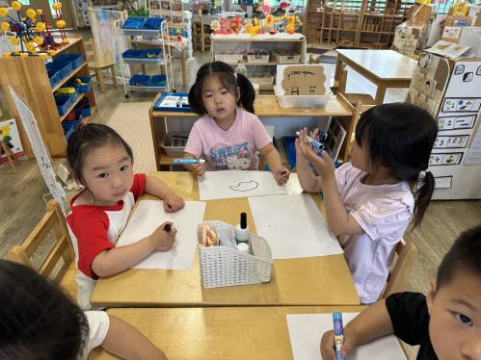

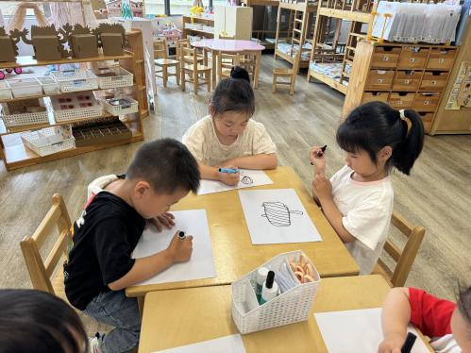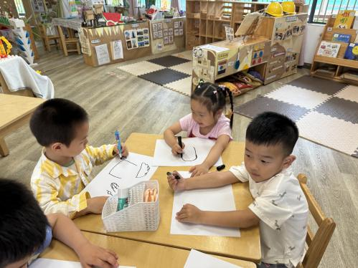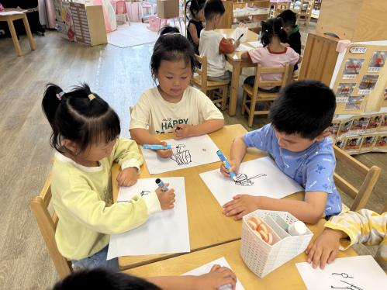

1.今天正常开展延时班，请大家准时来接孩子哦。

2. 夏天的脚步已经悄悄来临，请各位给孩子勤洗澡、勤换衣哦！